Versuche mit der Rettungsdecke:
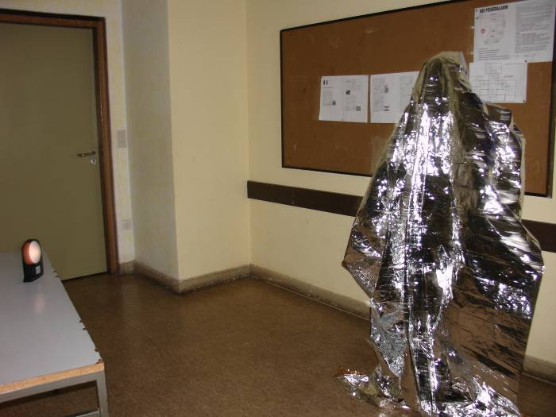

Materialien: Erste-Hilfe Rettungsdecke
Bewegungsmelder

Versuchsbeschreibung:

Im Folgenden soll untersucht werden, warum ein Verletzter im Winter mit der Silberseite nach innen, im Sommer aber mit der goldenen nach innen eingewickelt wird.

Versuchsdurchführung:

Wickle dich vollständig in eine Rettungsdecke ein und stülpe eventuell eine zweite über den Kopf. Gehe nun in ca. 2m Entfernung vor der Rettungsdecke vorbei. Stelle dabei den Bewegungsmelder in Richtung Wand so auf, dass du zwischen der Wand und dem Bewegungsmelder vorbei gehen kannst. Achte darauf, dass keine weiteren Personen im Strahlengang stehen.

Was stellst du fest, wenn die Silberseite nach außen zeigt?

Der Bewegungsmelder löst zwar aus, aber er reagiert deutlich unempfindlicher. Die Wärmestrahlung des Körpers wird teilweise abgeschirmt.

Was stellst du fest, wenn die goldene Seite nach außen zeigt?

Der Bewegungsmelder sollte nicht auslösen. Wenn die silberne Seite nach innen zeigt, dringt die Wärmestrahlung des Körpers kaum nach außen.

Ergebnis:

Welche Funktion hat also eine Rettungsdecke im Winter, welche hat sie im Sommer?

Im Winter soll sie einen Verletzten vor Auskühlung schützen, im Sommer soll sie ihn vor der heißen Außenstrahlung bewahren.

